Firma: |  | Instrukcja obsługi  zgodnie z §§ 4, 9, 12 ArbSchG, § 14 GefStoffV
 |  | Kwas perooctowy
 |  | Postępowanie z substancjami zawierającymi kwas perooctowy
Zagrożenia dla ludzi i środowiska
- Powoduje poważne oparzenia skóry i poważne uszkodzenia oczu.  - Szkodliwy dla zdrowia w przypadku wdychania.  - Może podrażniać drogi oddechowe.  - Szkodliwy dla zdrowia w przypadku połknięcia.  - Ogrzewanie może spowodować pożar (uwolnienie tlenu).  - Zagrożenie dla wody (WGK 2), bardzo toksyczny dla organizmów wodnych. |  |  |  |  |  | Niebezpieczeństwo  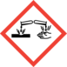  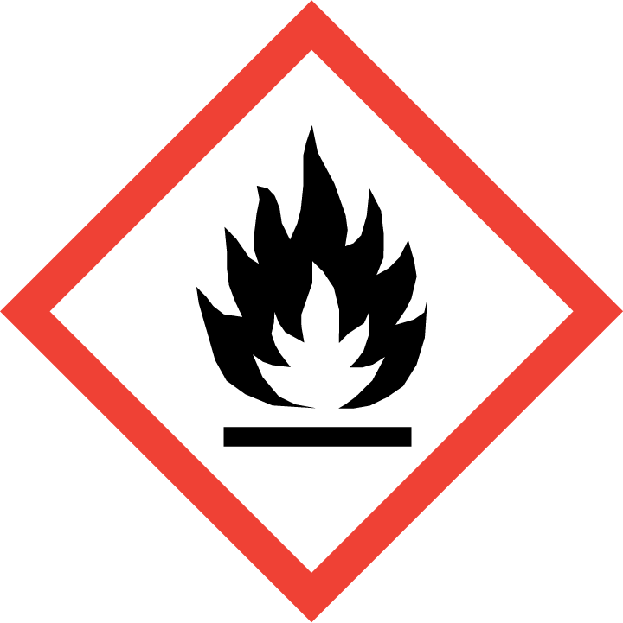  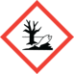            
Środki ostrożności i zasady postępowania
- Nie wdychać oparów/aerozolu.
- Należy bezwzględnie unikać mieszania z substancjami palnymi.
- Podczas pracy z nadtlenkami organicznymi należy nosić szczelnie przylegające okulary ochronne, rękawice ochronne odporne na chemikalia, osłonę twarzy i ochronę dróg oddechowych. Podczas pracy należy nosić fartuch ochronny, a podczas prac wymagających większego nakładu pracy – kombinezon ochronny.
- Zapewnić dobrą wentylację.

- Przygotowanie roztworu: najpierw dodać wodę, a następnie kwas nadoctowy.
- Podczas wszystkich prac z nadtlenkami organicznymi obowiązuje zakaz palenia.
- W żadnym wypadku nie wolno wlewać użytej ilości z powrotem do oryginalnego opakowania.

- Przechowywanie: Przechowywać wyłącznie w oryginalnym, zamkniętym opakowaniu. Przechowywać w chłodnym i suchym miejscu. Nie przechowywać razem z kwasami i zasadami. Chronić przed ciepłem i bezpośrednim działaniem promieni słonecznych.
Postępowanie w razie wypadku
- Należy zachować środki bezpieczeństwa. Należy przestrzegać planów alarmowych, ewakuacyjnych i ratowniczych!
- Należy usunąć wszystkie źródła zapłonu.
- Opróżnić zagrożony obszar. Ostrzec osoby znajdujące się w pobliżu.
- W celu usunięcia niebezpiecznego stanu można wejść do strefy zagrożenia tylko po zastosowaniu odpowiednich środków ochronnych. Należy nosić środki ochrony dróg oddechowych, oczu, rąk i ciała.
- Zapobiegać rozprzestrzenianiu się cieczy. Używać narzędzi nieiskrzących. Następnie przewietrzyć pomieszczenie i oczyścić zanieczyszczone przedmioty oraz podłogę.

Pierwsza pomoc |  |  |  |  | Numer alarmowy 112
Lokalizacja Telefon: | Pierwsza pomoc: |  |  | Lokalizacja apteczki: |  | 
- W przypadku kontaktu z oczami: Natychmiast przepłukać dużą ilością wody przez co najmniej 10 minut. Zapewnić możliwość przepłukania oczu.
- W przypadku kontaktu ze skórą: Natychmiast zdjąć zanieczyszczoną odzież i obuwie. Zmyć zanieczyszczone partie skóry dużą ilością wody.
- Po wdychaniu: Wyprowadzić na świeże powietrze.
- Po połknięciu: przepłukać usta. Nie wywoływać wymiotów.
- W każdym przypadku po kontakcie należy zasięgnąć porady lekarza.
Lekarz: ………………………………………….
Centrum informacji toksykologicznej: 0228/ 19240
Właściwa utylizacja
- Rozlane płyny zebrać odpowiednim środkiem wiążącym (np. ziemia okrzemkowa, wermikulit, piasek). Utylizację przeprowadzić zgodnie z informacjami zawartymi w karcie charakterystyki (sekcja 13)!
Miejsce: Data: |  |  | Podpis osoby odpowiedzialnej:
Potwierdza się, że treść niniejszej instrukcji obsługi jest zgodna z warunkami eksploatacji i wynikami oceny ryzyka.

